Lovibond
SALT Meter
SD 90 SALT
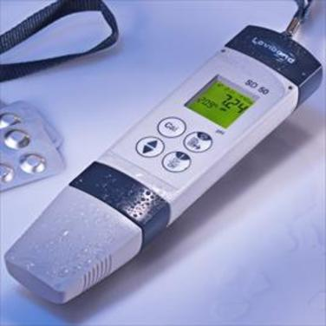

배터리 장착
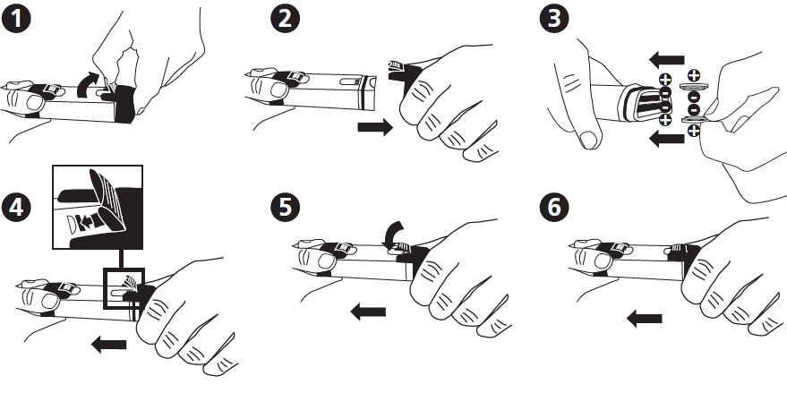
를 누른다. | 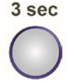3초동안 누른다. | 누르고 있는다.

측정
센서에서 보호 뚜껑 제거

A. 전원 ON/OFF
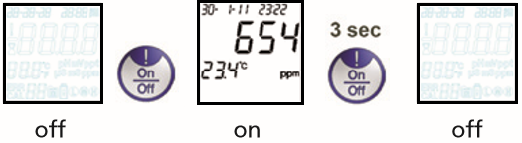
8분동안 사용하지 않으면 자동으로 전원이 꺼집니다.

B. 데이터 고정/비고정
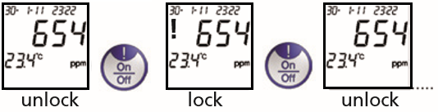
데이터 고정(!)하기 전에 버튼을 누르면 약간의 지연이 발생할 수 있습니다.

C. 조명 ON/OFF
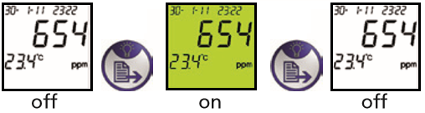
D. 데이터 저장
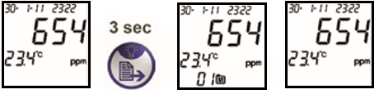
3초 후 파일 번호가 화면에 일시적으로 나타납니다. 예) 01
저장 용량이 최대치에 도달하여 용량을 초과하면 가장 오래된 파일이 사라지고 저장됩니다.

Salt 교정
빨간색의 문자는 "깜박이는 기호"를 나타냅니다.
* 개별 권장 사항에 따라 다시 보정하십시오! 각 측정 후에 전극을 증류수로 헹구십시오.
* 온도가 범위를 벗어나면 "ERR"이 표시됩니다. 측정기가 자동으로 측정 모드로 돌아갑니다.
* 기본 판독 값이 표준 버퍼 범위에서 30 % 이상 벗어나면 "ERR"이 나타납니다.

E. Salt 교정
센서에 보호 뚜껑 제거.
전원을 켭니다. (A.참고)

자동인식 : 100~1000 ppm, : 1.00~20.00 ppt
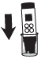 | 교정 용액에 센서 전극을 넣습니다.
조정 방법: 증가(+) : 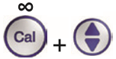 감소(-) :

저장하기 위해 를 누릅니다. 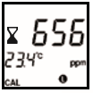 화면에서 기다리면 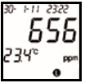

교정 용액에 센서 전극을 넣습니다.
조정 방법: 증가(+) : 감소(-) :

저장하기 위해 누릅니다. 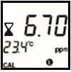 화면에서 기다리면 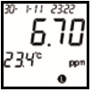

설정
F. 시스템 설정
빨간색의 문자는 "깜박이는 기호"를 나타냅니다.
메뉴 선택하기 전에 먼저 데이터 고정을 해제 해야 합니다.(B.참고)
 | 데이터 복귀 |  | 단위 설정
 | 날짜 및 시간 설정 |  | 온도 설정
 | 날짜/시간 표시 형태 설정 |  | 확인

1. 데이터 복귀
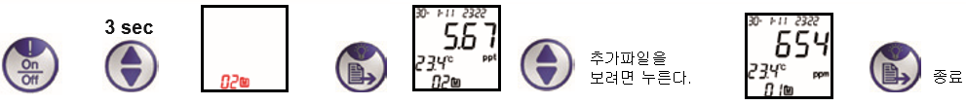저장된 데이터 삭제
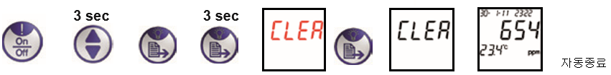

2. 단위 설정(% 또는 ppt/ppm)
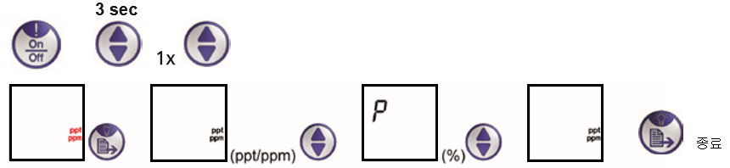

3. 날짜 및 시간 설정
5번을 참고하여 날짜 및 시간 형태 표시방법을 먼저 설정하십시오.
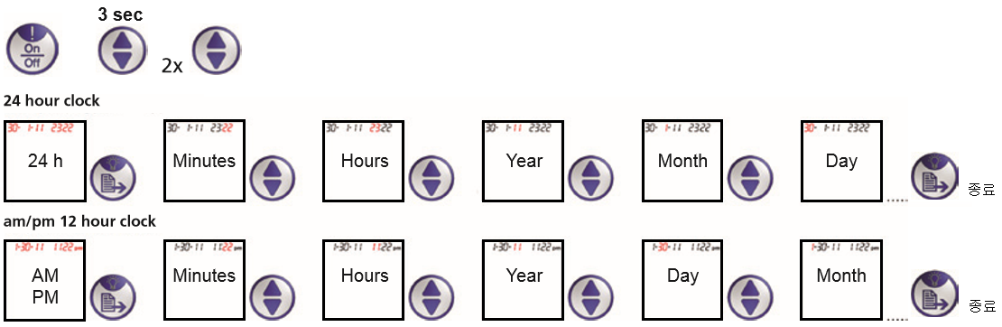
조정 방법 증가(+) : , 감소(-):
4. 온도 시스템 설정 (ºC, ºF)
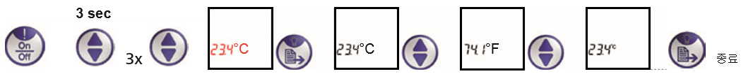

5. 날짜/ 시간 표시 형태 설정
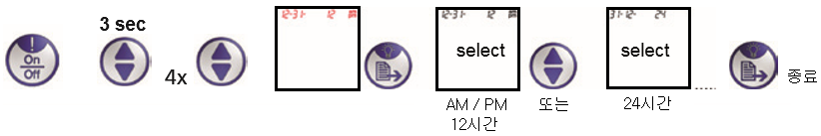

6. 전극 교체
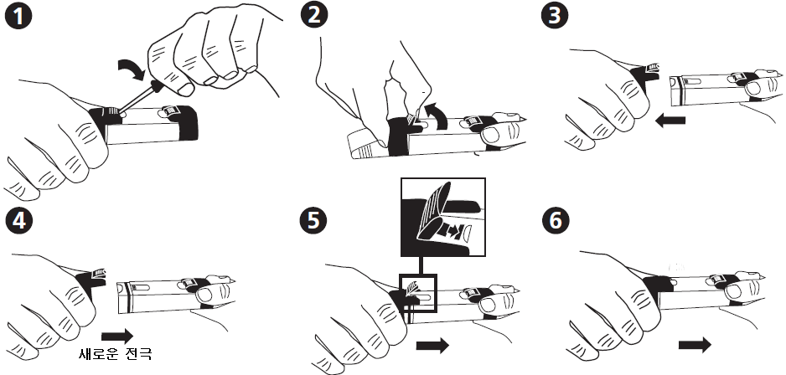

에러 코드 및 해결방법
# | 설명 | 범위 | 해결 방법
1 | 전극 미 설치 또는 결함 | 온도계: 0.5k ~100kΩ | 전극 설치하거나 교체하십시오.
2 | 미사용
3 | 온도 범위 벗어남 | 0 ~ 60 ºC | 용액의 온도를 범위 내로 만드십시오.
4 | 미사용
5 | 교정 값 범위 벗어남 | 70%~130%  (기본값과 비교) | 재교정 또는 전극 교체 또는 기본값 사용
6 | Salt 범위 벗어남 | <20.00ppt(2.00%) | 다른 용액 사용

SD 90 SALT 사양 / 특징
# | 사양
1 | 작동 범위: 0~60 ºC, <20.00ppt (2.00%)
2 | ppm과 ppt의 자동전환. ppm:0~999ppm; ppt: 1.00~20.00ppt (ppt/ppm 단위 설정했을 때)
3 | 수동 모드에서 최대 2포인트 보정, +/-50% 조정 가능한 값
4 | Salt 해상도: 0.01%( „P“%단위 설정했을 때); 정확도:±3%FS
5 | Salt 해상도: 1ppm(<=999ppm) 그리고 0.01ppt(1.00~20.00ppt)(ppt/ppm 단위 설정 했을 때); 정확도:±3%FS
6 | 온도 해상도: 0.1 ºC; 정확도: ±1 ºC, 단위 ºC 또는 ºF 선택 가능
7 | 선택 가능한 단위 시스템 („P“ 또는 ppt/ppm)
8 | 시간 및 날짜 표시 / 데이터 저장 25개
9 | 22 x 22 mm LCD 화면, 노랑그린 조명
10 | 2x CR2032 배터리
11 | 자동 전원 종료(8분 미 사용시)

구성품
1. Salt Meter SD 90 및 케이스
2. 배터리
3. 사용자설명서
Code : 19 48 04

액세서리
195 00 17 | CR 2032 배터리 (2배터리 필요)
19 48 22 | 교체용 전극
38 48 01 | 비이커, 100ml

